Интересные факты о Великой Отечественной Войне

С каждым годом все больше из памяти современников уходят страшные события военных лет. Живых ветеранов становится все меньше. Скоро совсем не останется людей, которые могли бы рассказать интересные сведения лично. Постепенно факты не только забываются, но и намеренно видоизменяются. И сейчас для школьников уже не так важна животрепещущая тема войны, как 20-30 лет назад.
Однако период Великой Отечественной отражен в истории могилами неизвестных солдат, обелисками памяти, братскими захоронениями. В статье представлены сведения о самой кровавой войне тысячелетия, унесшей миллионы жизней, полной тайн и малоизвестных фактов.

Герои животные
Не секрет, что животные на войне помогали людям. Популярностью пользовались конечно же собаки. Как и сейчас, они вынюхивали взрывчатые вещества, а также могли сами быть подрывниками, неся на себе к цели «пояс шахида». К помощи четвероногих прибегали в разных ситуациях. Они могли при обстреле доставлять на себе важные сообщения, отыскивали в лесах и болотах раненых солдат. С их помощью было разминировано 303 города, около 20 тысяч зданий и обнаружены миллионы мин и других взрывчатых веществ. 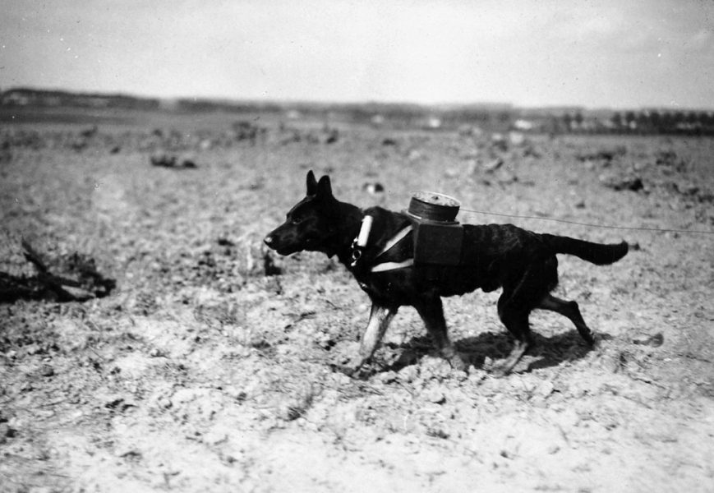
Еще одна профессия для четвероногих друзей – подрывники танков. Этому единственному в их жизни заданию специально обучали, так как надо было четко броситься со взрывчаткой под гусеницу вражеского транспорта. Всего за годы войны собаками уничтожено более 300 боевых машин. В то время не было высоких технологий. Почту и важную информацию приходилось отправлять голубями. За пять лет войны, птицами было доставлено более 15 тысяч «голубеграмм». Пернатых специально обучали этому делу, находили к ним подход. Их же использовали в качестве шпионов. К груди пристегивали портативное фото устройство и с ним отправляли в небо над позициями противника. Таким необычным способом получали достоверныет данные о вооружении и численности немцев и их союзников.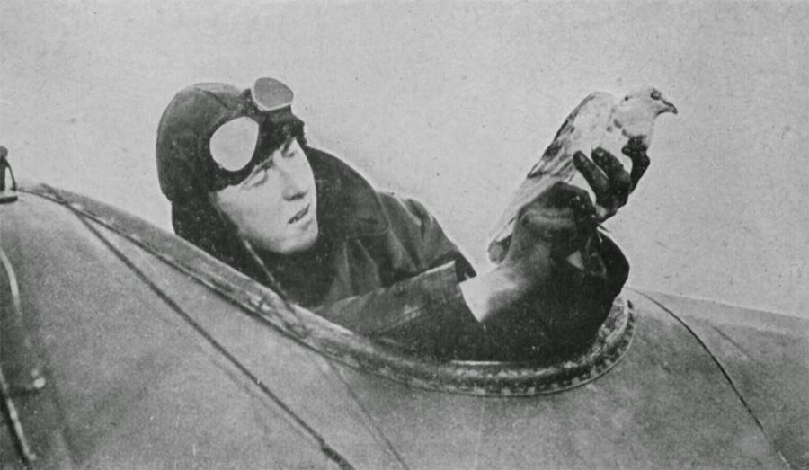

Голуби были костью в горле у фашистов, и Гитлер даже отдал приказ об истреблении этих птиц у противника. Снайперы отстреливали их в небе, натравливали ястребов, ходили по домам с целью изъятия и дальнейшего уничтожения голубей. Скрытие от немцев данной птицы каралось казнью. 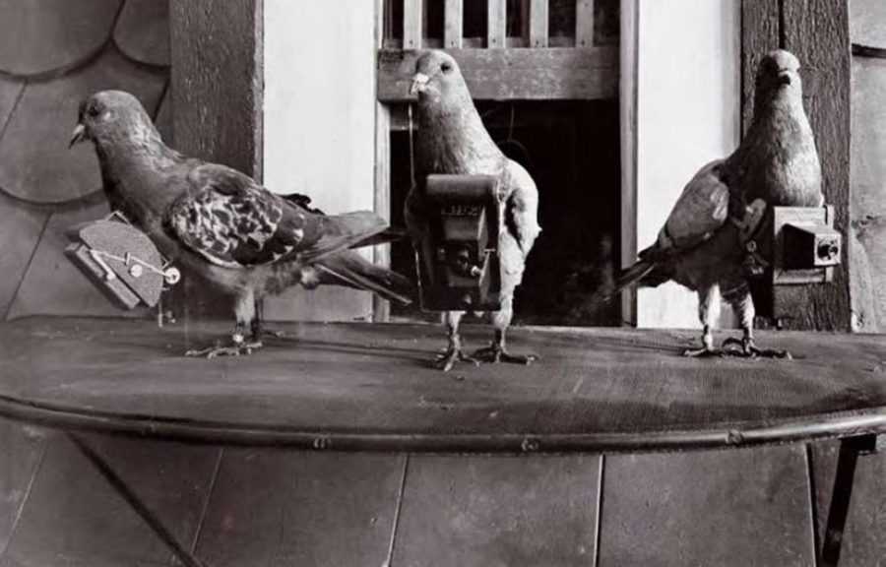
В блокадном Ленинграде особую популярность получили кошки. Животные спасали от крыс и мышей кормовые запасы, которых во время блокады и так не хватало, а также защищали от грызунов картины, спрятанные в подвалах Эрмитажа. Своим теплом мурлыки согревали детей. А, когда еды уже совсем не было, то в ход шло кошачье мясо.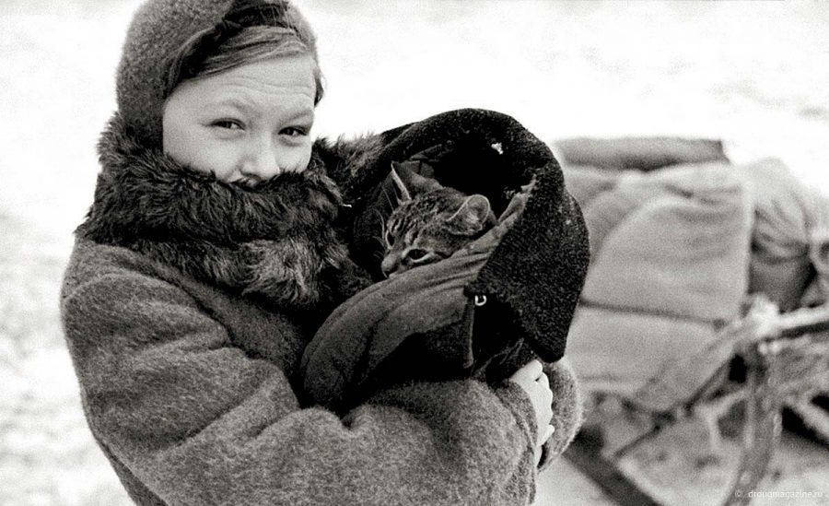
История помнит, как в Ленинграде перевелись все коты и на улицах появились крысы. К счастью, когда блокаду прорвали советские воины, то сразу же в город было переправлено большое количество дымчатых кошек, собранных со всего Советского Союза. Таким образом, удалось победить грызунов. В память о животных, спасших культурную столицу, в городе Тюмень организовали «Сквер Сибирских кошек», в котором установили двенадцать отлитых из чугуна скульптур защитникам Ленинграда.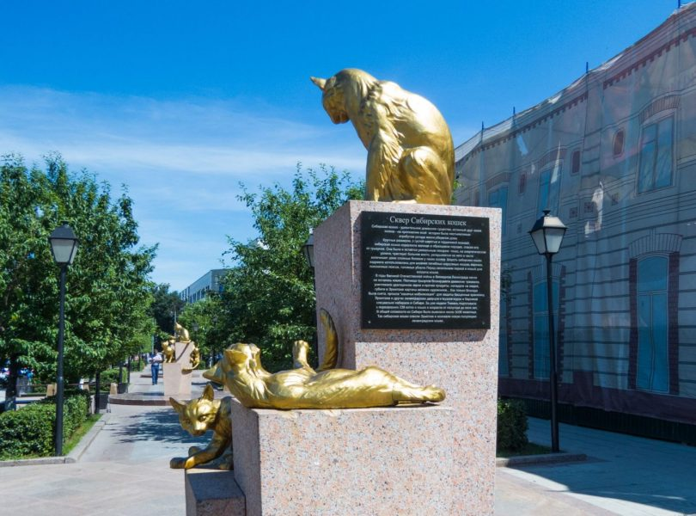
Недостаток техники или невозможность воспользоваться ею компенсировали альтернативной тяговой силой – брали лошадей, верблюдов и даже оленей. При помощи этих животных перевозили не только солдат, но и орудия, снаряды, медикаменты, продовольствие и прочие тяжелые предметы. К примеру, артиллерийскую пушку тянули шесть коней. Если верить официальным данным, то на войне участвовало 2 миллиона лошадей, но на самом деле могло быть намного больше, так как неизвестно, сколько не зафиксированных помощников было у Советской Армии.
Воспользоваться лошадью можно было не всегда, так как по следам копыт расшифровывали место дислокации войск, поэтому в некоторых случаях прибегали к помощи верблюдов, оленей и лосей. Их отлавливали и приручали. Минусом было то, что они плохо поддавались дрессировке и зачастую простому человеку тяжело справится с большим животным. В этом случае на помощь приходили пастухи со своими навыками работы со скотом.

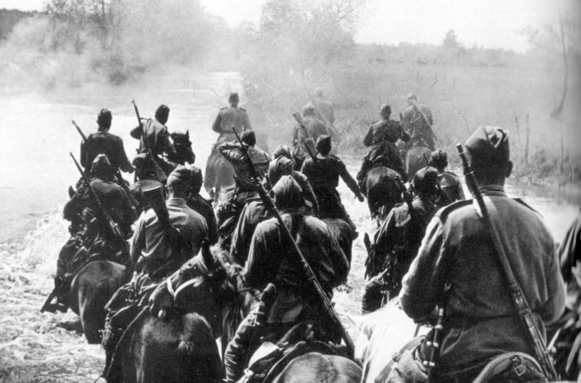

Маскировка Кремля
Это мероприятие стало обоснованным и тщательно продуманным. Впервые такое предложение выдвинул в мае 1939 года, генерал-майор Н. К. Спиридонов. Он разработал конкретный план по маскировке и сделал точные эскизы, которые предоставил руководству страны, но их проигнорировали. В итоге до самого последнего момента, а такой настал 22 июня 1941 года, Кремль не был замаскирован.
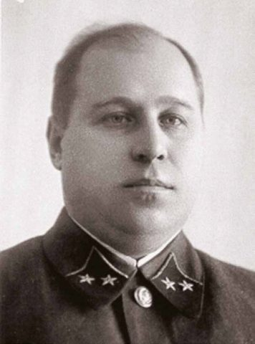Генерал-майор Н. К. Спиридонов
Лишь через четыре дня после начала военных действий против Советского Союза, комендант Кремля обратился к Лаврентию Берии с этой просьбой. Но судя по тому, что после этого прошло целых три дня, закрадывается мысль о том, что Сталин и его подчиненные не придали этой затее должного внимания, посчитав ее бессмысленной.
9 июля 1941 года Государственный Комитет обороны разрешил создать команду из архитекторов и художников для маскировки значимых сооружений Москвы. К ним отнесли Кремль, центральный телеграф, водопроводные станции, оборонные заводы, основные мосты и нефтебазы.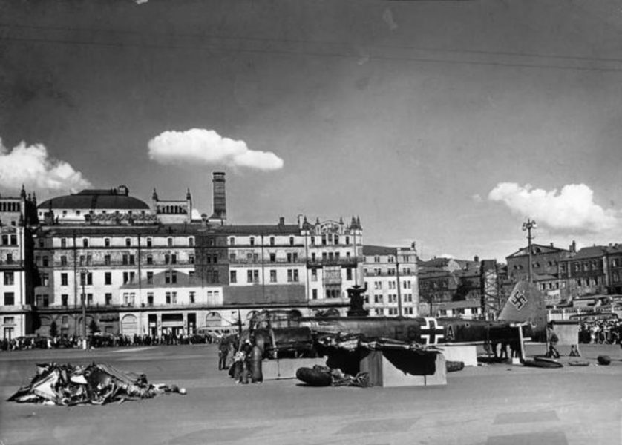
Из дерева и фанеры были изготовлены макеты домов, которыми заставили Красную площадь. Здания Кремля имитировали под жилые дома. Золотые купола перекрасили в темный цвет, а кресты сняли. На крышах прилегающих построек серой краской нанесли полосы, с полета самолета, похожие на автомобильные трассы. На мавзолей натянули специальный чехол. Он стал выглядеть, как трехэтажный дом. Все огни и светящиеся красные звезды погасили.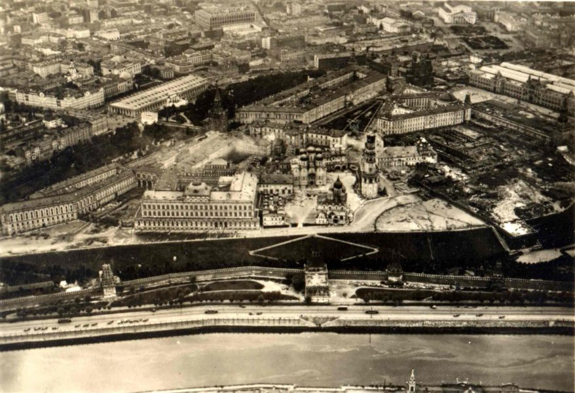

Так как начальный этап маскировки был утвержден довольно поздно, а площадь одного только Кремля – 28 гектаров, то бомбардировок с воздуха избежать не удалось. Через месяц после начала войны в 22 часа 21 июля 220 самолетов противника появились на просторах неба над Москвой. Бой продолжался пять часов. Несколько бомб попали в крышу Кремля, но к счастью, случилось удивительное чудо – обе не взорвались. Кроме этого в окрестностях дворца упало еще немало снарядов, но все они так же не нанесли никакого ущерба. Как будто высшие силы оберегали Кремль.

Танки из тракторов
Из-за недостатка в Одессе военной бронетехники, было придумано переоборудовать гусеничные трактора в самоходные артиллерийские установки. Для этих целей за основу взяли СТЗ-5, броню изготавливали сами из двух листов металла, между которыми вкладывались доски.
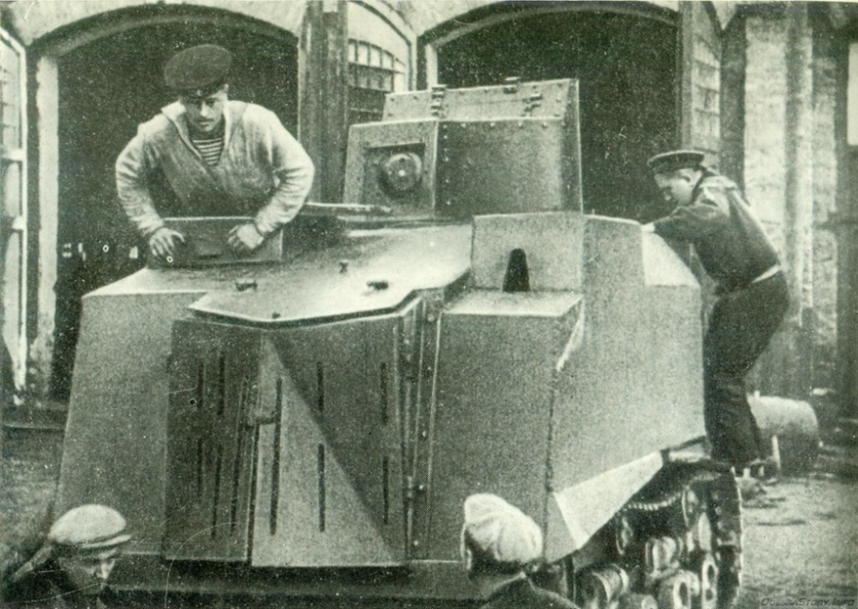
На первые экземпляры поставили башни от нерабочих танков Т-26, но при пробном заезде из-за высокого центра тяжести, трактора перевернулись. Этот случай подтолкнул разработчиков к размещению на тракторной бронетехнике более легкой огневой установки. Таким образом, по параметрам подошли комплексы из двух пулеметов ДТ 7,62 мм. По некоторым данным, всего изготовили около 70 таких тракто-танков.
В бою они себя отлично зарекомендовали. Броня выдерживала попадания из пулеметов, хотя снаряды из пушек проходили насквозь.

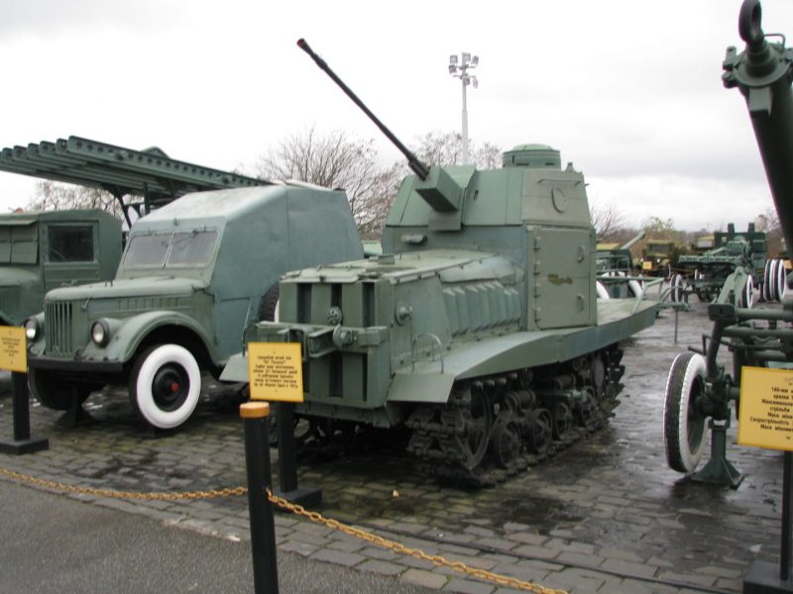

Ночью 20 сентября 1941-го, румынские войска, осаждавшие Одессу, были обращены в бегство посредством бронетракторов. Это была скорее психологическая атака. Перед врагом оказалось 20 «страшных», непонятного происхождения бронемашин, с включенными фарами и бешеным грохотом от гусениц. Плюс для большего эффекта, на пулеметы приделывались бутафорские пушки. В общем такого еще никто не видел. После этого эпизода, трактора получили название «НИ-1» – «на испуг».

Женщины на войне
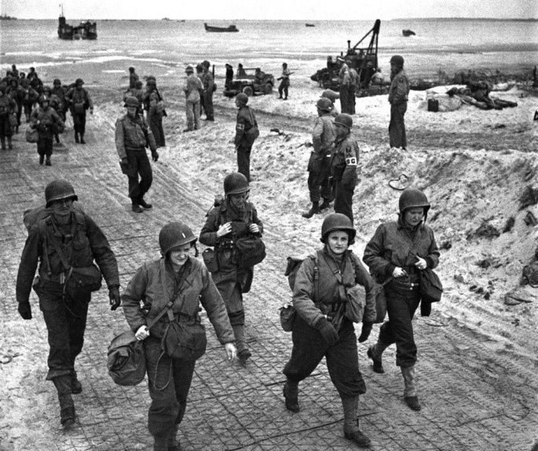
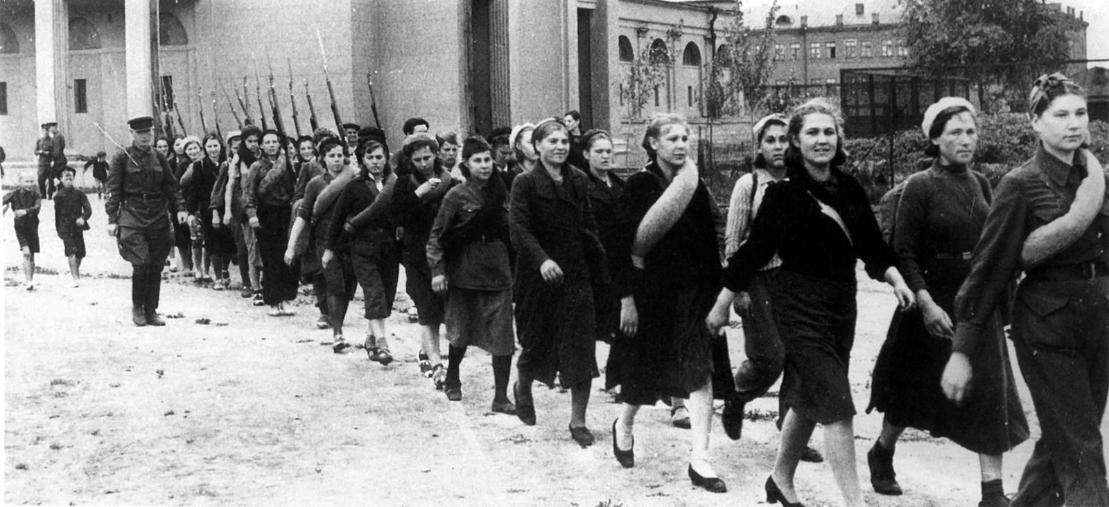
Великая Отечественная Война не оставила без внимания никого – воевали все, кто мог взять в руки оружие. Представительницы прекрасного пола, занимавшиеся в мирное время домохозяйством и другими женскими делами, тоже пошли защищать родину. По разным данным, в период с 1941 по 1945 годы, в числе военнослужащих было от 800 тысяч до 1 миллиона женщин. Они покорили небо и стали летчицами, спасали раненых, будучи медсестрами и врачами, стреляли из снайперских винтовок, а также работали саперами и ходили в разведку.
Девчата, которые еще вчера учились в школе или, сидя за станком, пряли ковры, на войне себя вели героически, ни в чем не уступая мужчинам. Есть неопровержимые факты, что женщины-летчицы для того, чтобы взять на борт самолета большее количество снарядов, выкладывали свой парашют, тем самым подвергая себя стопроцентной гибели в случае попадания в них из вражеского оружия.

Несовершеннолетние герои
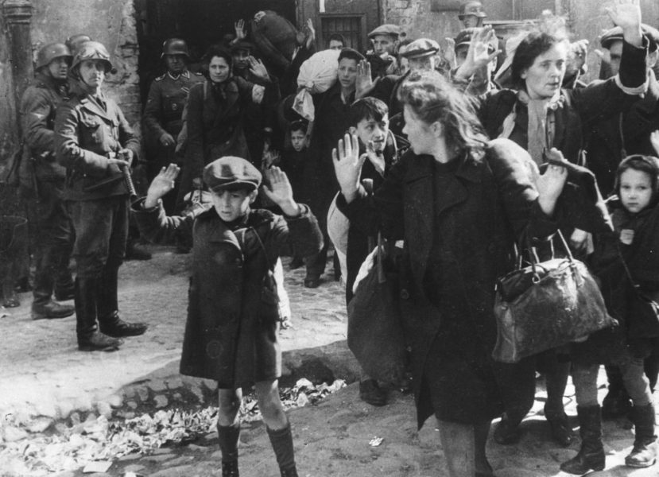
Немцы разрушали города и села, оставляя тысячи детей без семей и крова. Страшно даже представить эту цифру. В таких случаях ребенок подвергался сильным испытаниям, на которые обрекла его жизнь. Многих просто увозили в Германию в качестве рабов, проводили над ними опыты или отправляли на органы.
Дети, чьи отцы и деды ушли воевать, нашли в себе силы дать достойный ответ нападению фашистской Германии. Они проявили патриотизм и стали собираться в скрытые отряды партизан. Ни один подросток, не оставил без помощи свою страну.
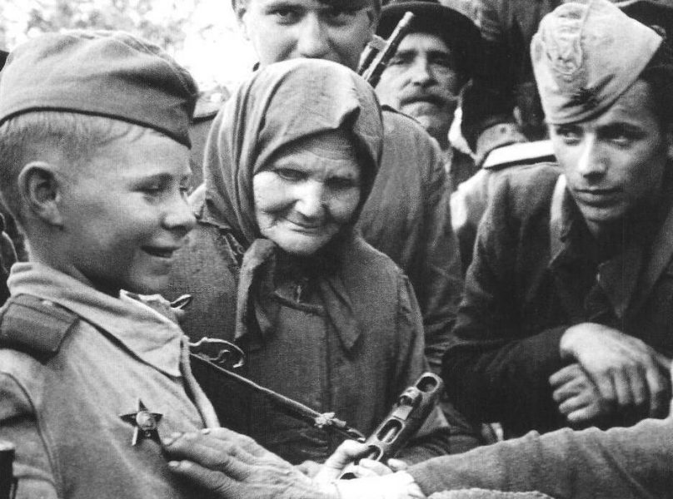
Так в 1942 году появилась известная во всем мире подпольная организация «Молодая Гвардия» в городе Краснодон (Украина). Участниками стали 110 ребят, самому младшему было четырнадцать лет. Организация занималась распространением антифашистских листовок, а также поджигала здания с немцами. Молодогвардейцы готовили нападение на захватчиков, но задуманному не суждено было сбыться, так как их раскрыли. Это произошло в январе 1943 года. Почти всех членов подпольной организации казнили, перед чем применялись зверские пытки.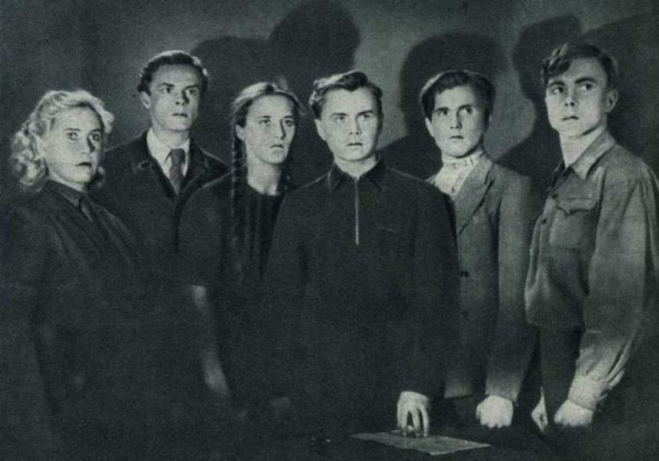
Помимо участников Молодой Гвардии, в Советском Союзе было еще множество несовершеннолетних героев. Вот имена некоторых из них:
- Надя Богданова (разведчик) – ее дважды казнили фашисты, но ей удавалось выжить. Из-за пыток потеряла зрение;
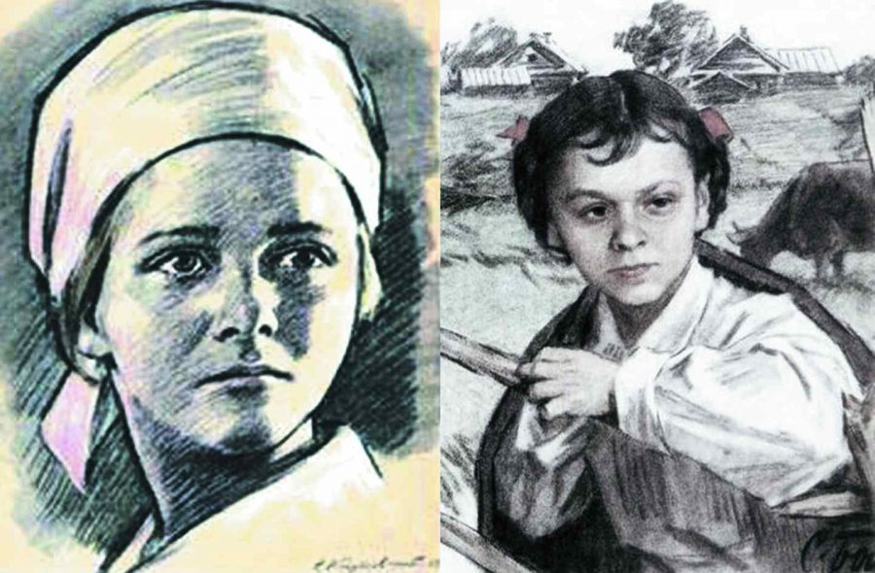
- Вася Курка (16-ти летний снайпер) – уничтожил 179 врагов. Лично выучил 59 стрелков, которые застрелили 600 оккупантов. В 1945 был убит пулей врага;
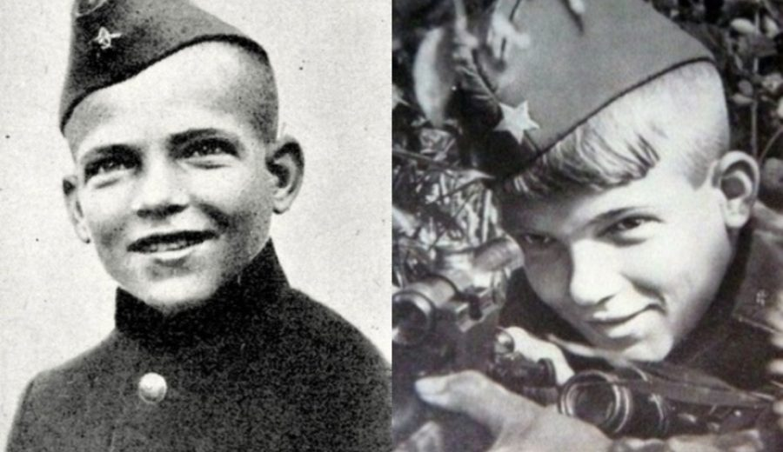
- Лара Михеенко (разведчик) – в 1943 году подверглась жестоким издевательствам и впоследствии была расстреляна;
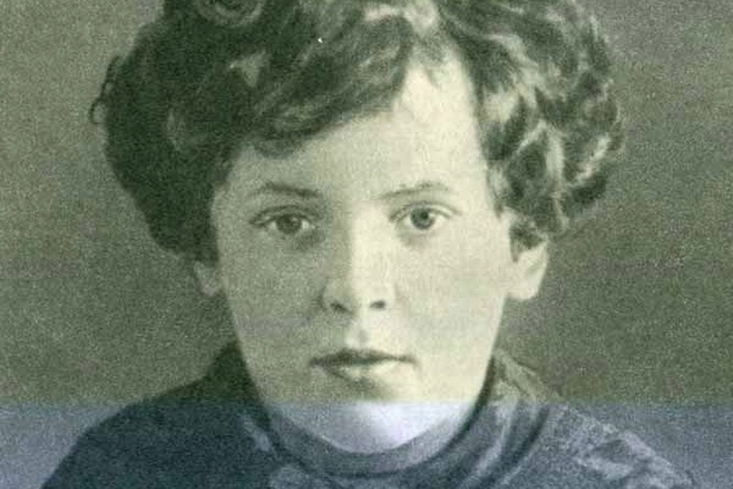

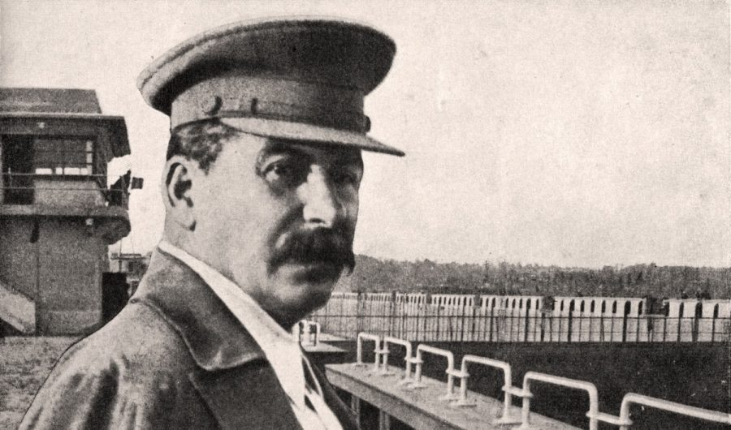
Малоизвестные факты.Современные исследователи до сих пор иногда находят сведения, о которых ранее не было известно. Годы Великой Отечественной Войны остаются интереснейшей исторической темой для изучения и разгадки.
- В начале войны Сталин думал, что его арестуют. После нападения Германии на Советский Союз 22 июня несколько членов политбюро прибыли на «ближнюю дачу», чтобы сообщить об этом вождю. К слову, сюда не имели права без приглашения прибывать даже высшие чины правительства. Иосиф Виссарионович чувствовал за собой вину в том, что не отдал приказ о подготовке к возможным боевым действиям, легкомысленно понадеявшись на пакт о ненападении, заключенный Риббентропом и Молотовым;

- Сталин снял с поста министра иностранных дел для того, чтобы угодить агрессору. Максим Литвинов был евреем, поэтому, несмотря на его богатый опыт и профессионализм, перед встречей с правителем Германии Иосиф Виссарионович, отдал приказ о смене министра. Он надеялся подписать мирный договор с Гитлером;

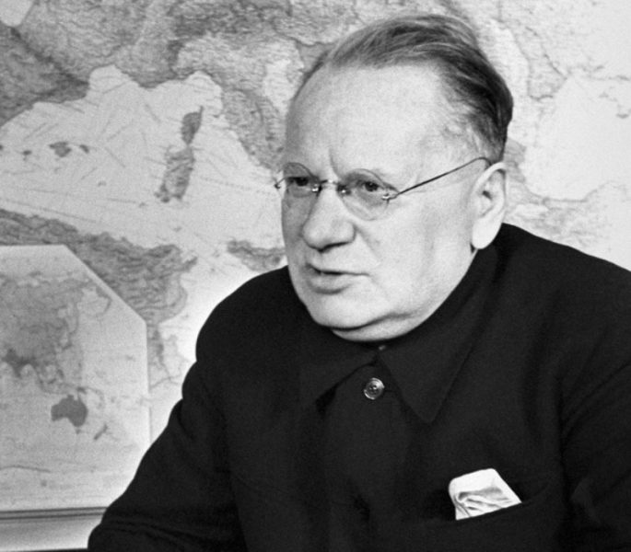

- После войны некоторые факты старались не афишировать. Так, известно, что до нападения Гитлер поздравил Сталина с 60-ти летним юбилеем. В то время СССР и Германия старались поддерживать дружеские отношения;
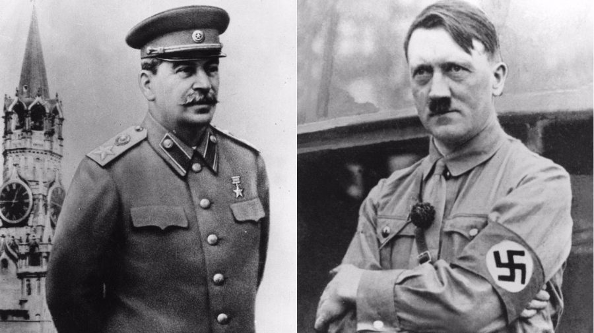
- В знаменитом здании правления Берлина давно не заседал парламент, поэтому брать Рейхстаг было бессмысленно со стратегической точки зрения. Скорее это было просто пожелание Сталина, которое носило символическую цель;
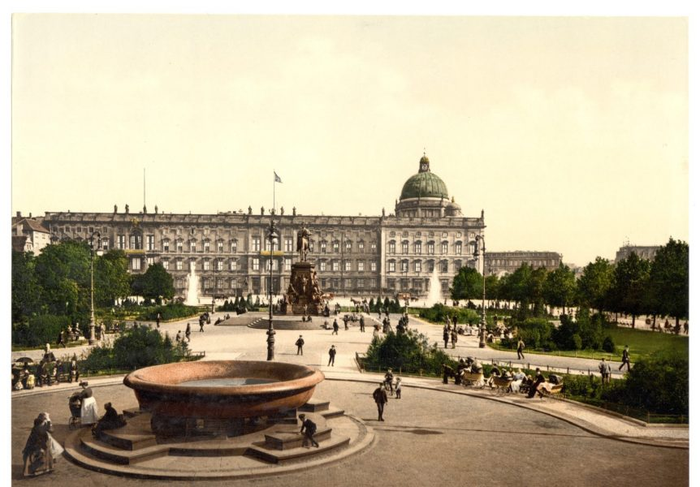
- Солдаты 1378-го полка 87-й дивизии прославились массой победоносных боев за стратегически важные центры СССР. Так они принимали участие в освобождении Севастополя, Донбасса, Сталинграда и многих других городов. Взяли штурмом Кенигсберг. За это дивизия получила десятки орденов;
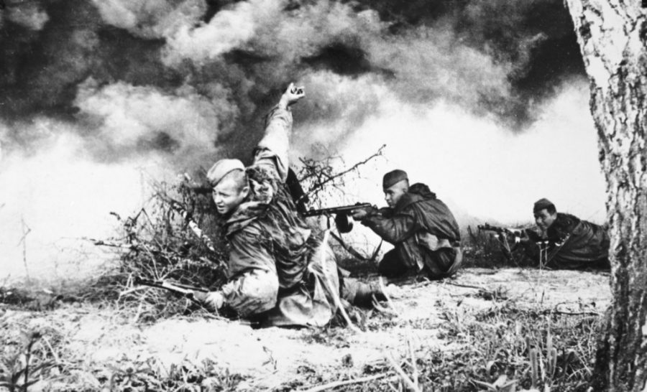
- Важной стратегической точкой для СССР был город Новороссийск и его морской порт. Здесь прибывали и загружались корабли с боеприпасами, военные судна. Немцы несколько раз пытались захватить город, но местные отбивались;
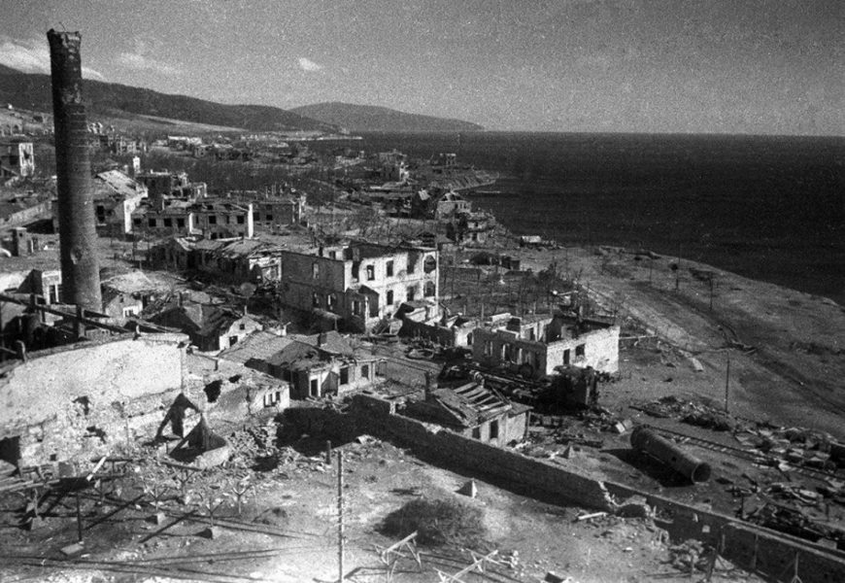
- Город Екатеринбург (Свердловск) был крупнейшим металлургическим альянсом СССР. Сюда во время ВОВ перевезли до сотни предприятий, которые перепрофилировали под военную технику. Изготавливали самоходные установки, башни на танки, зенитные комплексы, реактивные минометы «Катюши» и много важной для победы техники и оборудования;
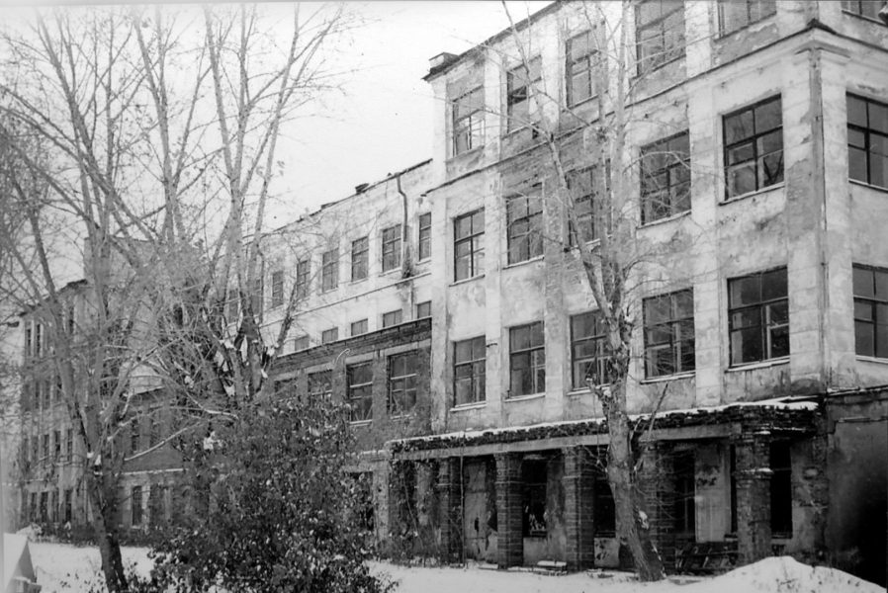
- Потери Советского Союза составляют 26,6 миллиона человек. Из них 8,7 млн – военнослужащих, остальные мирное население;
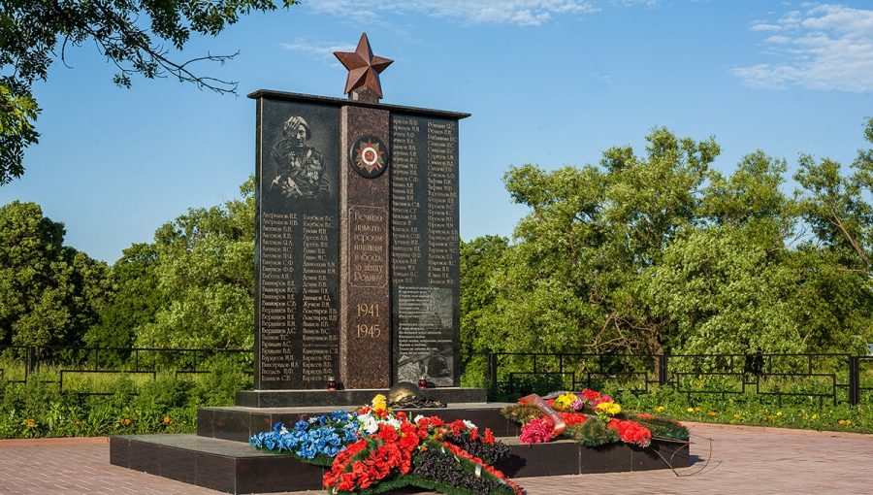
- Сын Сталина погиб в одном из немецких лагерей в плену, бросившись на колючую проволоку под высоким напряжением.
